**ИНФОРМАЦИОННЫЙ БЮЛЛЕТЕНЬ**



**ГИБДД ЕКАТЕРИНБУРГА**

По данным ГИБДД г. Екатеринбурга, дорожно-транспортные происшествия с участием мототранспорта являются самыми опасными и травматичными. С начала года в городе Екатеринбурге произошло 40 дорожно-транспортных происшествий с участием мототранспорта, в которых погибли 5 и ранено 43 человека. Причинами, по которым чаще всего происходят дорожные аварии с данным видом транспорта, являются превышение скорости и нарушение правил маневрирования.

Мотоциклист менее заметен на дороге и одновременно с этим он более динамичен, чем автомобиль. Он быстро разгоняется и больше склонен к опрокидыванию. Водители мотоциклов пытаются двигаться между полос движения ТС, что очень опасно. При его появлении в поле вашего зрения необходимо повысить бдительность, избегать совершения лишних маневров и не пытаться с ним соревноваться на скорость. Нельзя создавать умышленных помех в движении. Необходимо помнить, что на мотоцикле находится живой человек. Если он нарушает, лучше его пропустить, чем быть участником ДТП.

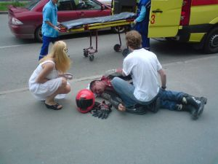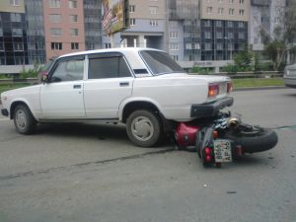

19 июля в 17:05, на улице Московской, 48,  водитель мотоцикла Yamaha, двигавшийся в сторону улицы Гурзуфской, попал в ДТП. Мужчина не справился с управлением, его мотоцикл опрокинулся и врезался в ВАЗ-2105, который ехал в попутном направлении.

В результате аварии 46-летний водитель мотоцикла, водительский стаж которого составляет 29 лет, получил сотрясение головного мозга и черепно-мозговую травму и был доставлен в ГКБ N36.

Особую тревогу у сотрудников ГИБДД вызывают подростки, катающиеся на минимокиках, а в пригородных районах на мотоциклах. Стоящий транспорт вызывает у детей соблазн покататься. Чаще всего мальчишки катаются без шлемов и прав, на технически неисправном транспорте. Чтобы избежать беды, сотрудники ГИБДД настоятельно рекомендуют взрослым такой транспорт утилизировать.